**Westfälische Nachrichten**

Mi., 08.06.2016

**Polit-Streit Liberale in der Bredouille**

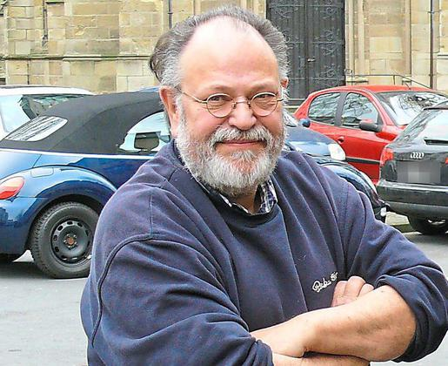

Umtriebig: Christoph Jauch, Mitglied in FDP und Hayek-Club. Foto: Klaus Baumeister

Münster -

Die FDP in Münster ist unglücklich über das Engagement ihres ehemaligen Landtagskandidaten. Der leitet einen Club, dem AfD-Nähe nachgesagt wird.

Von Dirk Anger

Die münsterische FDP hat ein Problem. Und zwar mit dem Engagement ihres zweimaligen Landtagskandidaten, Christoph Jauch, der 2017 erneut für die Liberalen antreten möchte. Jauch ist einer von zwei Clubleitern des Hayek-Clubs Münsterland, eines regionalen Gesprächskreises, der sich liberalen Austausch an die Fahne geheftet hat.

Doch weil dieser Club seinen Mitgliedern unlängst den Besuch eines von der rechtspopulistischen AfD organisierten Informationsabends mit einem Euro-kritischen Staatsrechtler ans Herz gelegt hat, geraten Jauch und in seinem Zuge die FDP unter Erklärungsdruck – zumal die AfD regelmäßig im Internet für Veranstaltungen des Hayek-Clubs wirbt.

**FDP-Kreisvorstand kommt zusammen**

„Mir AfD-Nähe zu unterstellen, ist höchster Blödsinn“, weist Jauch entsprechende Vermutungen zurück. Es stimme aber, dass der Hayek-Club auf die AfD-Veranstaltung hingewiesen habe – zu einer Zeit, „als ich im Krankenhaus war“, so Jauch. „Ich habe die Einladung nicht herausgegeben, hätte es vielleicht auch nicht getan.“ Gleichwohl sei es im Grundsatz „völlig in Ordnung auf andere Veranstaltungen hinzuweisen“.

So einfach macht sich der FDP-Kreisvorsitzende Jörg Berens die Sache nicht. „Es ist nicht angemessen, wenn FDP-Mitglieder unter der Flagge des Hayek-Clubs zu AfD-Veranstaltungen einladen.“ Am Mittwoch will der Kreisvorstand der Liberalen den Fall besprechen. Berens Marschroute: „Wer über liberale Politik diskutieren will, kann das in der FDP tun.“ Der Hayek-Club sei nicht die Vorfeldorganisation der FDP, erhalte auch keine Unterstützung von der Partei, geht Berens auf Distanz.

„Wir sind das Gegenteil der AfD“

Jörg Berens, FDP-Vorsitzender

Und wie sieht es mit den Beziehungen des Gesprächskreises zur AfD aus? Offizielle Kontakte zum Hayek-Club gibt es nach den Worten des münsterischen AfD-Vorsitzenden Helmut Birke nicht. Das laufe auf persönlicher Ebene. „Wir sind flexibel, haben keine Angst.“ Schließlich fänden sich im Hayek-Club auch ehemalige AfD-Mitglieder, die unter dem früheren Parteivorsitzenden Bernd Lucke ausgetreten seien. „Die ticken doch so wie wir“, stellt Birke Gemeinsamkeiten fest.

**Argumentative Auseinandersetzung**

„Es gibt keinen direkten Draht zur AfD“, sagt FDP-Mitglied Jauch über den Hayek-Club. Er selbst bezeichnet sich als „knallharten Liberalen, Neoliberalen“. In seiner eigenen Partei sei er nicht besonders beliebt, glaubt Jauch, der im kommenden Jahr im Landtagswahlkreis Münster-Nord zum dritten Mal für die FDP kandidieren möchte.



Verärgert:FDP-Kreisvorsitzender Jörg Berens Foto: Günter Benning

„Wenn ich politisch tätig bin, muss ich meine politischen Gegner kennen“, erklärt der Kaufmann aus dem Kreuzviertel unter Verweis auf Kontakte zu anderen Parteien. Mit der völkisch-nationalen, rechtskonservativen AfD müsse man sich argumentativ auseinandersetzen, empfiehlt Jauch. Plapperei laufe bei Diskussionen ins Leere.

**Sammelbecken ehemaliger und aktueller AfD-Mitglieder**

Trotzdem dürfte der FDP-Kreisvorstand Gesprächsbedarf haben. „Wir sind genau das Gegenteil der AfD“, betont sein Vorsitzender Berens. Dass der Hayek-Club auch Sammelbecken ehemaliger und aktueller AfD-Mitglieder ist, wie Birke erkennen lässt, dürfte Jauchs Stand bei den Liberalen dagegen nicht verbessern. Allerdings hat die FDP-nahe Friedrich-Naumann-Stiftung im März zusammen mit dem Hayek-Club in Münster eine Veranstaltung mit dem neuseeländischen Botschafter in Deutschland auf die Beine gestellt.

Wie der österreichische Ökonom Friedrich August von Hayek, der als einer der wichtigsten Denker des Liberalismus im 20. Jahrhundert gilt, das aktuelle Gezänk in Münster einschätzt, lässt sich nicht mehr klären. Der Nobelpreisträger für Wirtschaftswissenschaften ist 1992 gestorben. Hinterlassen hat er seine Idee von einer „Verfassung der Freiheit“.